שלבים לביצוע הושבה בטיסות ישראייר:
- כניסה לאתר https://www.israir.co.il/
- לחיצה על "אזור אישי"
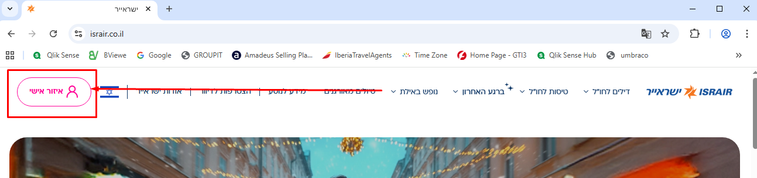

- תחת "ניהול ההזמנה שלי" הנוסעים יתבקשו להכניס את הפרטים המצורפים בכרטיס הטיסה של אשת
מספר הזמנה / Reservation number – באתר ישראייר
יופיע בכרטיס הטיסה של אשת תחת airline reference
יש להקליד את המספר המצורף + שם משפחה באנגלית כפי שמופיע בהזמנה באשת טורס וללחוץ על "כניסה"

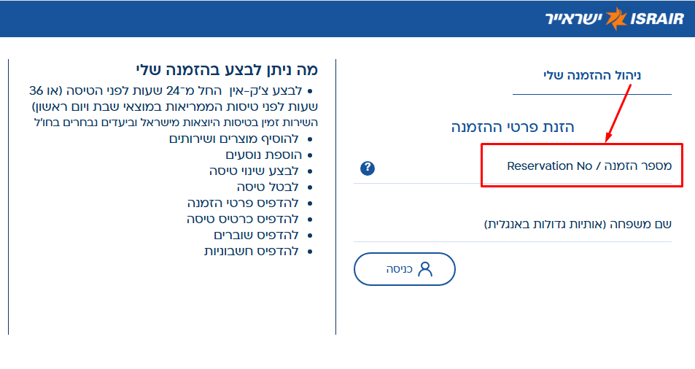
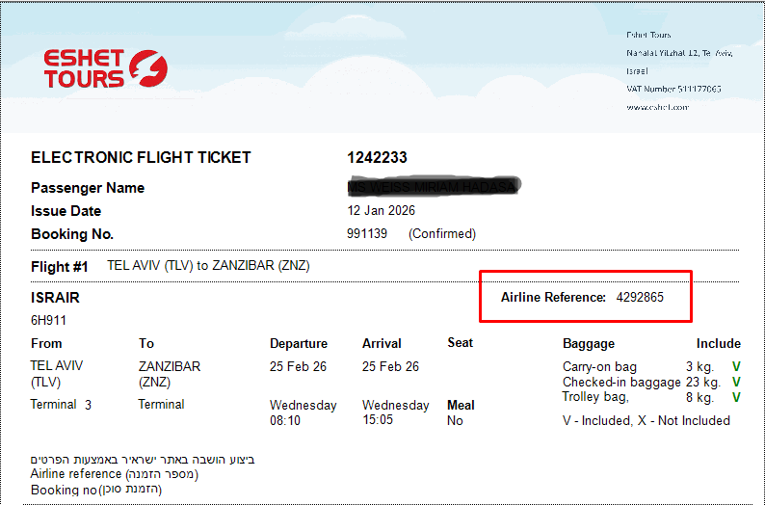
המסך הבא: הזמנת סוכן
"יש להקיש את מספר הזמנת סוכן"
נתון זה יופיע בכרטיס הטיסה של אשת תחת Booking no
יש להקליד את המספר וללחוץ "כניסה"

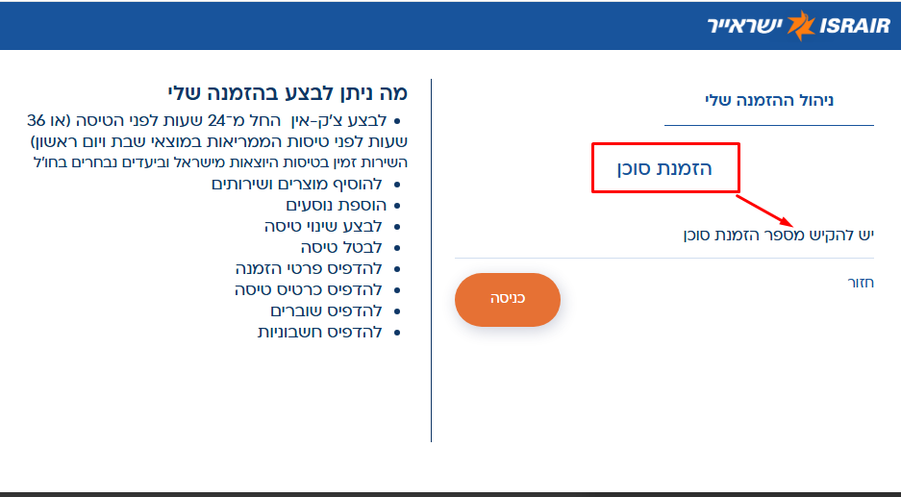
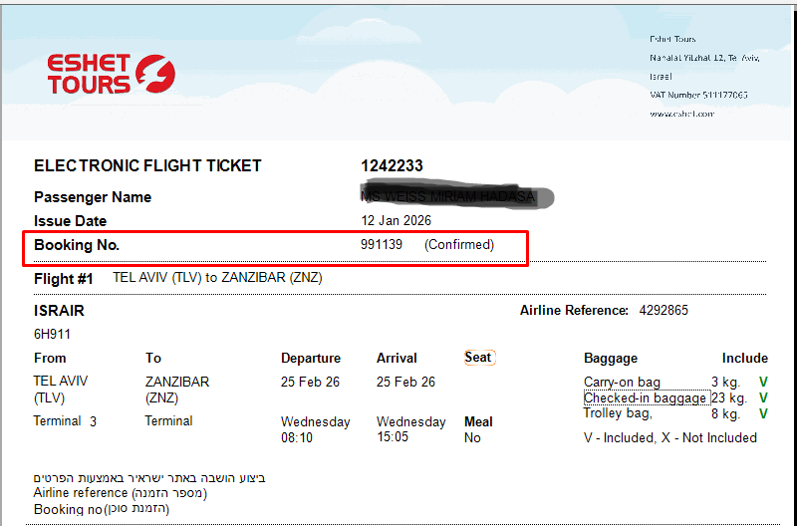

בתוך מסך ההזמנה ניתן לבצע הושבות לכל נוסע לפי זמינות ועלויות המוצעים ללקוח,
ניתן לעדכן פרטי נוסע כגון תאריכי לידע ועוד
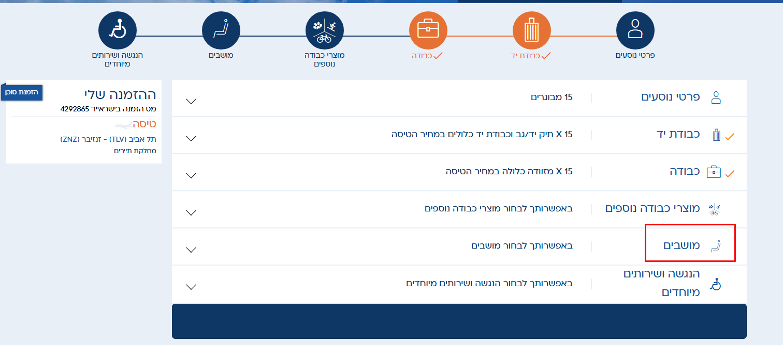

בהצלחה!

